**REVIEW MATERI WEEK 1**



**oleh:**

Muhammad Alvin Ramadhan (1204210025)

**PROGRAM STUDI SISTEM INFORMASI**

**FAKULTAS TEKNOLOGI INFORMASI DAN BISNIS**

**INSTITUT TEKNOLOGI TELKOM SURABAYA**

**2023**

# React Native

React Native adalah framework dari JavaScript dan bisa digunakan untuk membuat aplikasi mobile pada Android atau IOS. Elemen dasar UI merupakan persegi kecil yang dapat digunakan untuk menampilkan teks, gambar, atau merespons masukan pengguna, jika awalnya untuk mengembangkan android dan iOS harus menggunakan Bahasa yang berbeda maka, dengan React Native memungkinkan untuk menampilkan view dengan JavaScript menggunakan komponen React

**Component**

component adalah struktur dasar dari antarmuka pengguna yang dapat digunakan kembali. Komponen adalah blok dasar dalam membangun aplikasi React Native, dan mereka dapat mencakup elemen-elemen seperti teks, gambar, tombol, formulir, dan banyak lagi.

Functional component

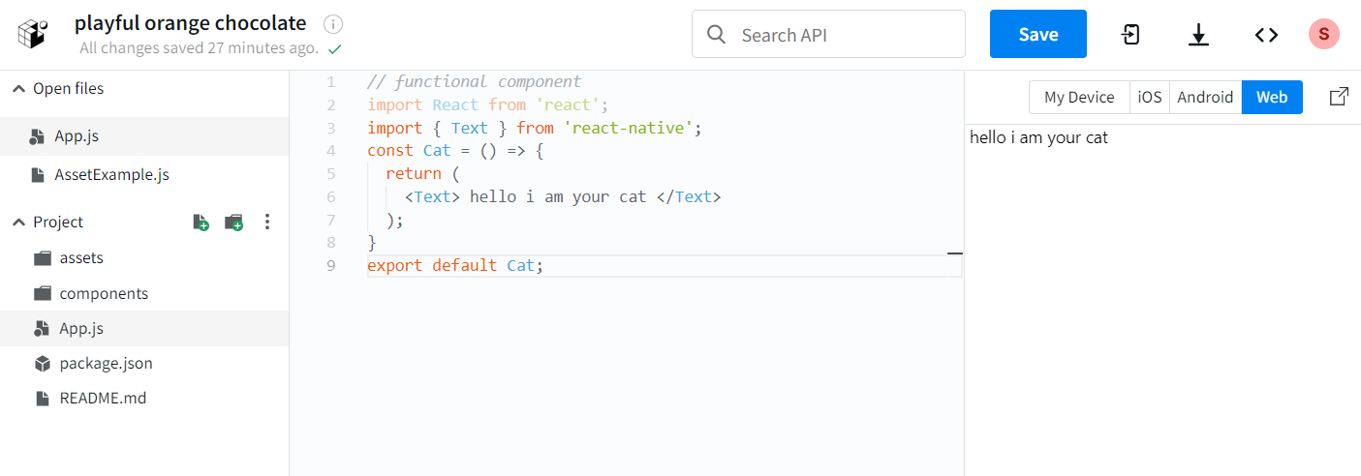

Class component

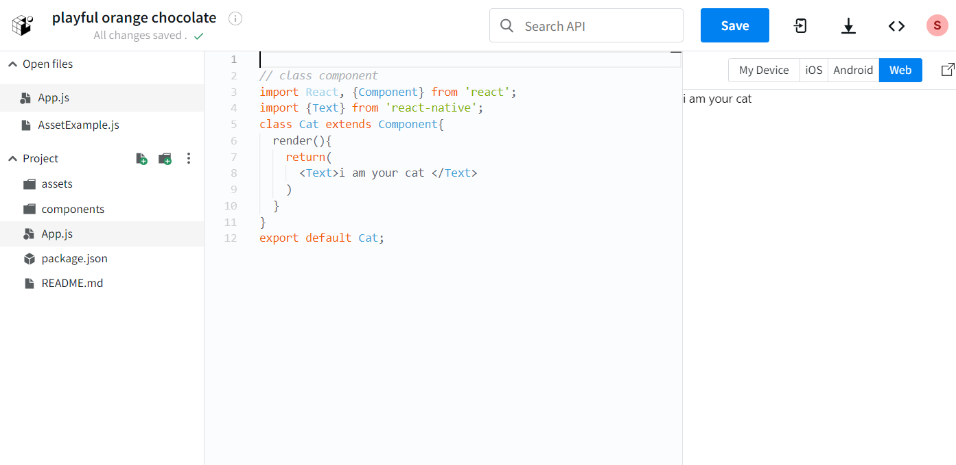

**JSX**

JSX adalah ekstensi syntax JavaScript yang digunakan dalam pembuatan elemen React. Developer menggunakannya untuk menyematkan (embed) kode HTML pada objek JavaScript. Karena bisa memproses embedding ekspresi dan fungsi JavaScript yang valid, JSX pun membantu mempersingkat struktur kode yang kompleks.

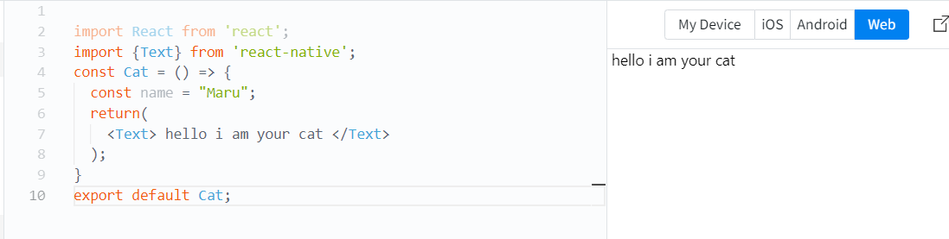

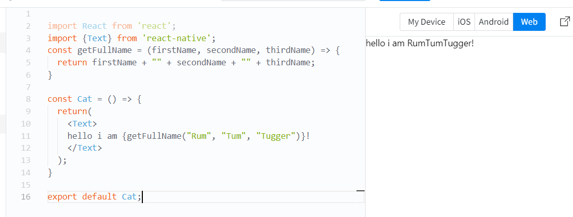

**Multiple component**

Di React Native, "multiple components" mengacu pada penggunaan lebih dari satu komponen untuk membangun antarmuka pengguna sebuah aplikasi. React Native adalah sebuah framework pengembangan aplikasi seluler yang memungkinkan pengembang untuk menggunakan komponen-komponen React untuk membangun aplikasi seluler menggunakan JavaScript.

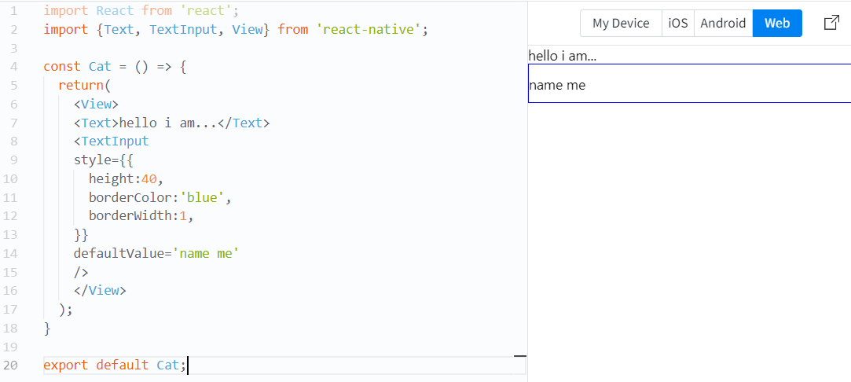

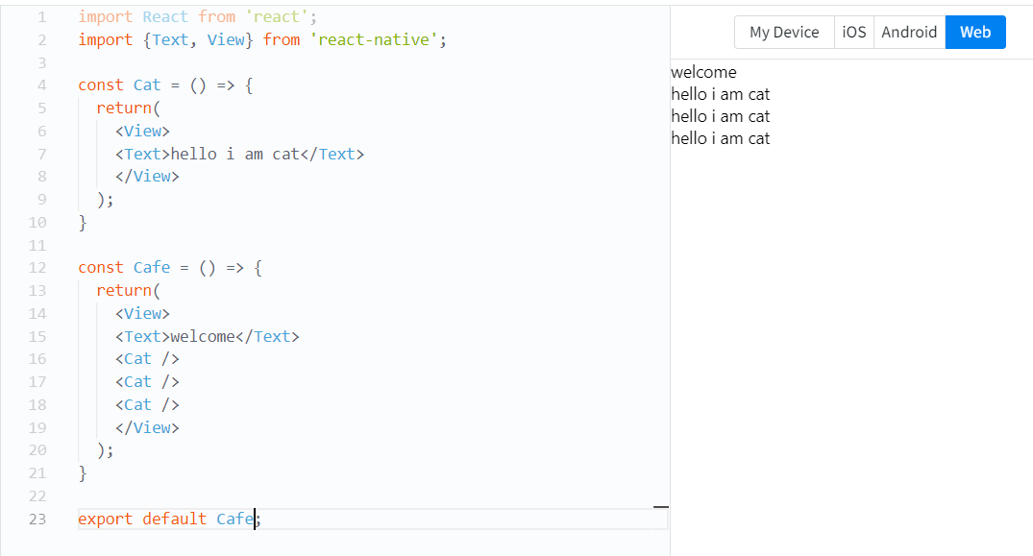

**Props**

Props adalah sebuah mekanisme untuk mengirimkan data dari sebuah komponen ke komponen lainnya di React Native. Props dapat digunakan untuk mengirimkan data seperti string, angka, objek, array, dan lain-lain.

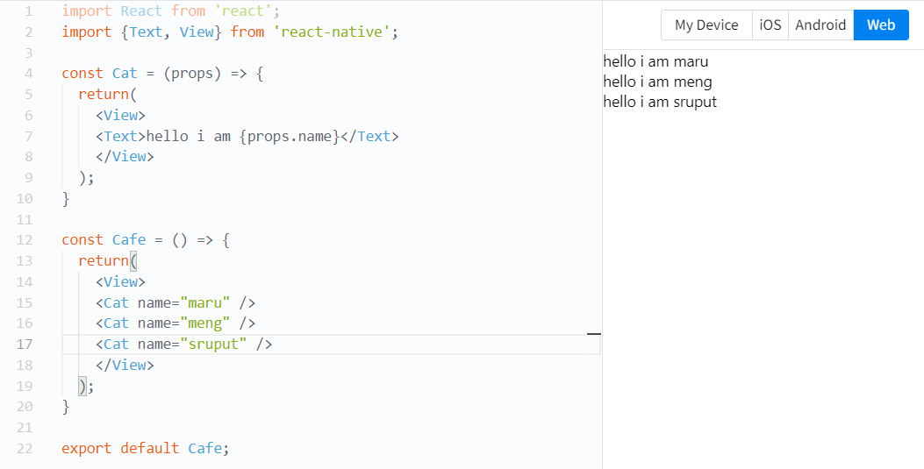

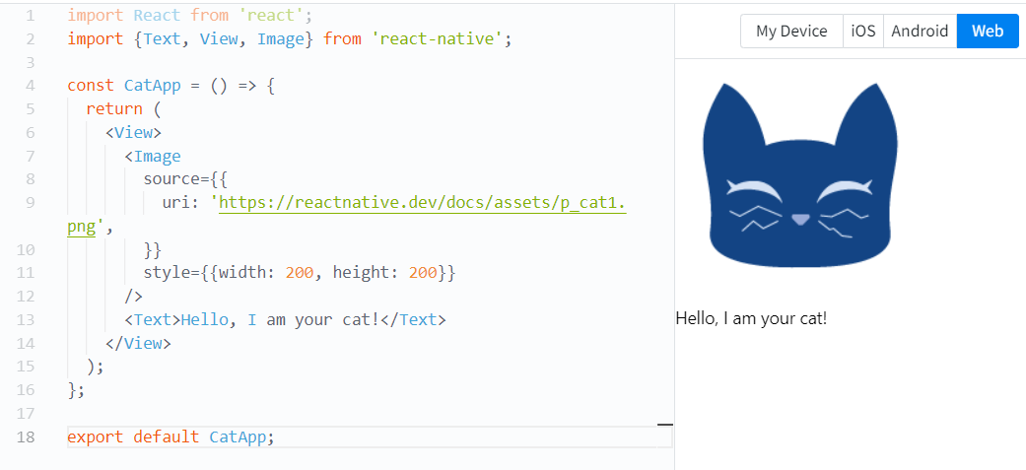

**States**

state digunakan untuk menghandle data di dalam component yang terus berubah. state hanya bisa diakses di dalam component dimana state itu dibuat, sehingga tidak bisa diakses dari component lain. Dalam sebuah React App perubahan dalam component atau proses render seringkali bergantung pada state.

